 **COLEGIO PSICOPEDAGÓGICO EL ARTE DE SABER**

**ACTIVIDAD DE SISTEMAS GRADO PRIMERO.**

1. Leer la guía completa. (Es para dos semanas de trabajo virtual)
2. Observa los Videos de YouTube para afianzar los temas a trabajar:

Video: Paint para niños.

<https://www.youtube.com/watch?v=e0T-BA_dQIY>

<https://www.youtube.com/watch?v=2i2jhKmj_ig>

1. Observa la guía de trabajo virtual que está en formato de documento word la cual debe ser copiada y resuelta en el cuaderno (por protección al medio ambiente NO hay que imprimir), debes escribir la fecha antes de iniciar la actividad y enviar las fotos al correo [colartedelsaber@hotmail.com](mailto:colartedelsaber@hotmail.com) a más tardar el jueves 28 de mayo.

Debes realizar tus actividades con orden, aseo, buena presentación, coloreado, ortografía y desarrollar los procesos de sistemas completos.

Debes ser responsable en la entrega de las actividades con calidad y en las fechas asignadas.



|  |  |  |  |
| --- | --- | --- | --- |
| **COLEGIO PSICOPEDAGÓGICO EL ARTE DEL SABER** | | | |
| **ASIGNATURA:**  **SISTEMAS** | **GRADO:**  **PRIMERO** | **PERIODO: II** | **FECHA:**  **GUÍA 3 / QUINCENAL** |

**Objetivo:** • Identificar las herramientas de Paint como un programa de dibujo.

**GUÍA DE TRABAJO VIRTUAL**

**(Lee con atención, copia el tema en el cuaderno y resuelve)**

Ingreso a Paint

Paint es un sencillo programa, incluido en Windows y con el que se pueden realizar dibujos, pintarlos y modificarlos.

Para ingresar a Paint seguimos estos pasos:

1. Hacemos clic en el botón inicio.
2. Hacemos clic en la opción programas
3. Hacemos clic en accesorios
4. Hacemos clic en Paint.

También podemos ingresar a Paint a través del icono de acceso directo. Este puede variar, pero siempre presenta colores y pinceles.



La ventana de Paint se activa al ingresar al programa y sus partes son:

Sus partes son:

* + Barra de titulo
  + Barra de menú
  + Cajón de herramientas
  + Paleta de colores
  + Área de trabajo
  + Barra de estado

Homework

1. Dibuja el ícono de Paint.
2. Enumera los pasos para ingresar a Paint

Hacemos clic en Paint.

Hacemos clic en la opción programas

Hacemos clic en el botón inicio.

Hacemos clic en accesorios

1. 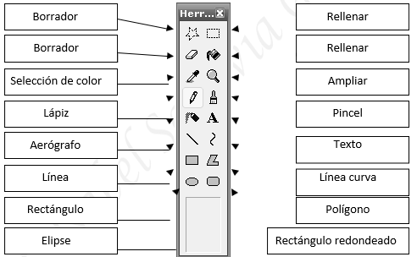Une el ícono con el nombre de las herramientas de Paint.
2. Realiza un dibujo en Paint utilizando la herramienta lápiz, deja volar tu imaginación.

(Con ayuda de los papitos tómale una foto o una captura a tu dibujo y me la envías con las evidencias de tu cuaderno,)